【日本麻雀讲座译文】麻雀的基础9—复合型（一）
免责声明：
以下文章的著作权等各种权利归原作者所有，翻译 By SeventhTG（XD）。如果你喜欢本文并有幸让你产生了转载的想法，请注明原作者、原文地址以及译者，谢谢。
原文地址：http://beginners.biz/kihon/kihon09.html
------------------------------------------------------------------------------------
复合型（一）：
------------------------------------------------------------------------------------
三张复合型
------------------------------------------------------------------------------------
三张复合型只有“对子+搭子”以及“两嵌”两种。
------------------------------------------------------------------------------------
对子和搭子的复合型
------------------------------------------------------------------------------------
这种形比对子作用要稍微大一些。
与搭子的其中一张重叠的形，其进张数比仅仅是搭子的进张数多出了可以形成刻子的2张。
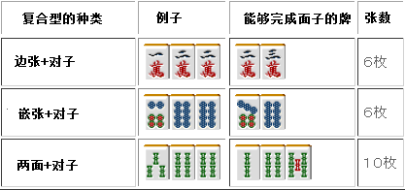
即使有这样的形，但很多人会很随便的把对子或者搭子固定下来。固定对子的话会损失4张或者8张（两面的时候）有效牌；固定搭子的话会损失2张或者4张的有效牌。
------------------------------------------------------------------------------------
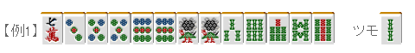
真不明白为什么新手怎么这么喜欢对子。
这种牌一定会有人去切3饼，不但损失了4饼的进张，同时也否定了饼子将来的好形变化。
也许你会觉得2张和4张的进张数没什么大不了的。
但在听牌速度是胜负最关键要素的麻将中，单纯的减少进张数很明显是得不偿失的打法。
这里切掉1索才是标准的打法。
------------------------------------------------------------------------------------
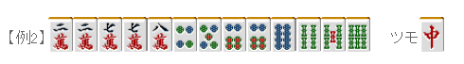
像例2这样的手牌打7万在多数情况下都会成为恶手，把现在本来有16张进张数减少到12张是一个很大的损失。
而且这个牌还可以做断幺或者碰听（碰牌之后听牌），
所以只要这里中不是特别危险的话，直接切掉中就好了。
总结、理论：
不要过于早的拆掉对子+搭子的复合型来固定对子或者搭子使进张数尽量多是基本的打法。
要避免在一向听去固定含有不要牌的搭子而损失4张进张数的这种情况。
------------------------------------------------------------------------------------
两嵌
------------------------------------------------------------------------------------
两个连接起来的嵌张就叫做两嵌。
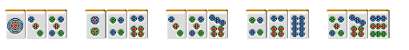
两嵌有以上五种形式。
所有的两嵌都有嵌张2倍数量的进张数（也就是8张）。
由于两嵌拥有和两面一样的进张数（8张），所以说两嵌是好形。
但是和其他的牌合起来考虑的话，两嵌有时候会变得很不自由。
------------------------------------------------------------------------------------
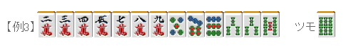
例3这个牌，切掉2万是距离听牌最近的一手。但是这样不但放弃了“一气贯通”这个手役的可能性，而且当把索子的面子完成时，听牌形也只能是嵌张了。
------------------------------------------------------------------------------------
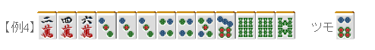
例4是一个很难的选择，不管你打什么都会有损失。
不管哪一个形都会让你难以下手。
两嵌会消耗3张手牌，距听牌越近对手牌的约束就会越大。
当然有时候这也是无法避免的……
总结、理论：
连续的两个嵌张叫做两嵌，是次于两面的好形。在序盘的时候能够发挥作用，但是随着与听牌距离的减少，两嵌会成为与两面相差甚远的坏形。
（待续）

